**Sprint Planung**

*Woche der 22-28.12.14*

***Inhaltsübersicht***

1. *Zielsetzung*
2. *Aufgaben*
3. *Wer macht was?*
4. *Nächsten Sprint schätzen*

**I-Ziel der Sprint**

Angesehen unsere Verspätung in der Prototyp Entwicklungsphase, wollen wir in diesem Sprint die Verzögerung womöglich einholen. Insofern, nach dem Interview mit der Firma Schiemann AG, wollen wir eine kleine Zusammenfassung der wichtigen zu entwickelnden Features sowie einen Entwurf der WPF unserer Software.

**II-Aufgaben**

1. WPF Entwurf
2. Sprints planen
3. Zu entwickelnden Features

**1-WPF Entwurf**

Es sollte möglichst wenige Klicks /Bottons um die Schnelligkeit und die kontinuierliche Erfassung der Daten du optimieren. Um dies rechtfertigen zu können, ist wichtig

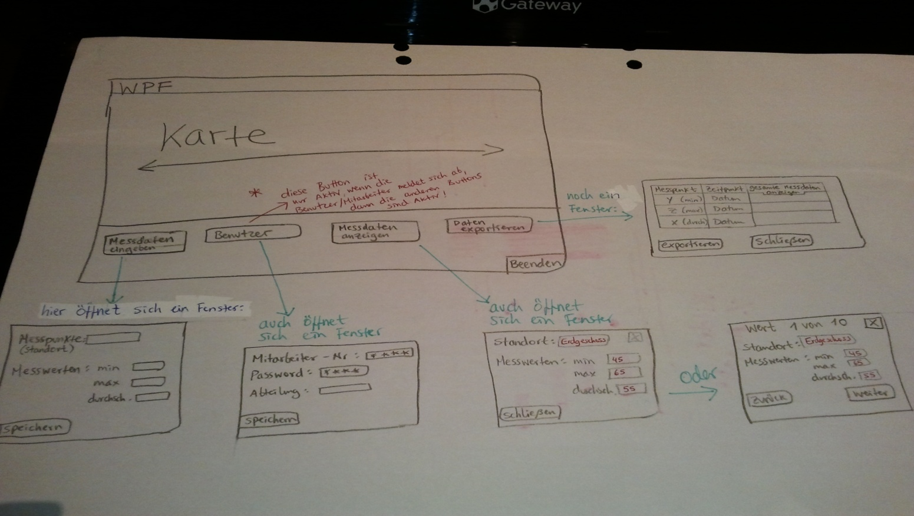

Wiederholte und nicht veränderte Daten nicht eingeben lassen um die Daten Sammlungszeit zu verringern.

*Beispiel:*

-**Erfassungsverfahren**: Da es das gleiche Verfahren bei allen Daten sein sollte, muss nicht extra ausgewählt/eingegeben werden.

Das gleiche gilt für das **Datum**.

**2-Sprints Planen**

Die nächsten Sprints sollen geplant werden mit den, in dem *Produkt Back log* festgehaltenen Produkteigenschaften in der zuvor priorisierten Reihenfolge.

**3- Zu entwickelnden Features**

Implementiert sollen als erstes die folgenden Features. Sie sind nach Priorität klassifiziert;

-Karte laden

-Messdaten exportieren: Die Daten werden aus einer gebundenen Datenbank geladen

-Messdaten eingeben: Die Eingabe erfolgt Manuell.

- Messdaten anzeigen: Visualisierung für die Weiterarbeit der Daten.

**III-Wer Macht was?**

-WPF Entwurf : Jennie ,Aimée

Aus den zwei Entwürfen wird einen ausgewählt und darauf basiert wird die Software entwickelt.

|  |  |  |
| --- | --- | --- |
| Personen | Aufgabe | Geschätzte zeit |
| Aimée | WPF Entwurf | 4 stunden |
| Jennie | WPF Entwurf | 4 stunden |

-Sprints planen: Jessica

Was in die kommende Wochen bevorsteht planen.

Geschätzte Zeit: 4 Stunden

**IV-Nächsten Sprint schätzen**

Sind die oben stehenden aufgaben erfolgreich abgearbeitet, steht nun die Implementierung der Features so wie folgt geplant:

-Features : Aimée, Jennie, Jessica

|  |  |  |
| --- | --- | --- |
| Personen | Aufgabe | geschätzte zeit |
| Aimée | Button: Anmelden ,karte laden | 20 stunden |
| Jennie | Button: Messdaten eingeben und anzeigen | 20 stunden |
| Jessica | Button: Messdaten exportieren | 10 Stunden |